Областное государственное бюджетное профессиональное образовательное учреждение

«БОРОВИЧСКИЙ АВТОМОБИЛЬНО-ДОРОЖНЫЙ КОЛЛЕДЖ»

План-конспект занятия
по курсу
МДК.01.01 Устройство автомобилей Раздел 1. Устройство автомобилей

Тема 1.2 Автомобильные двигатели внутреннего сгорания

Тема занятия:
«Система питания дизельного двигателя»

Преподаватель
Пластовец С.А.

Боровичи 2018 г.
Занятие № 24
Группа: 2151

Тип занятия: комбинированное.
Цель: Формирование у студентов навыков и умений по учебному материалу.
Задачи:
Обучающая: познакомить студентов с назначением, принципом действия элементов системы питания дизельного двигателя (автоматическая муфта опережения впрыска топлива, регуляторы частоты вращения коленчатого вала, форсунки).
Воспитательная: формирование у студентов интереса к данной теме занятия, патриотического отношения к отечественным маркам автомобилей; вырабатывание у навыков ответственности, дисциплинированности, добиваться применения полученных теоретических знаний для выполнения практических задач.
Экологическая: ответственный подход к сохранению окружающей среды и минимальное нанесения вреда экологии.
Работа в группах: умение вырабатывать правильное решение в группе.
Материально-техническое оснащение: проектор, экран, компьютер, программное обеспечение.
Учебно-методическое оснащение: плакаты, учебники, презентация.
Методы обучения: объяснительно-иллюстративный, проблемный.
Оборудование: тесты, мультимедиа, макеты агрегатов системы питания дизельного двигателя.
Межпредметная связь: техническое обслуживание и ремонт автомобильного транспорта, эксплуатационные материалы, физика, ОБЖ.
Ход занятия:
I. Организационный момент
Приветствие, психологическая установка на привлечение внимания студентов к занятию, проверка посещаемости и подготовленности к занятию.
II. Проверка домашнего задания
Повторение пройденного материала: проверка знаний по устройству и работе топливного насоса высокого давления.
Проблемные вопросы:
1Назовите наименование деталей, обозначенных на рисунке ТНВД.
2 Назовите наименование деталей, обозначенных на рисунке топливоподкачиваю-щего насоса.
3 Как повлияет на работу двигателя увеличенный зазор между плунжером и гильзой?
4 Как повлияет на работу двигателя ослабление пружины нагнетательного клапана?
Ш. Сообщение цели и задач занятия и изучение нового материала
Проблемные задачи и главные вопросы:
- Назначение, устройство и принцип работы автоматической муфты опережения впрыска топлива.
-Назначение, устройство и принцип работы регуляторов частоты вращения коленчатого вала.
- Назначение, устройство и принцип работы форсунки.
-Существенные конструктивные отличия форсунок различных типов.

Автоматическая муфта опережения впрыска топлива
Автоматическая муфта центробежного типа, прямого действия, с установочным углом опережения впрыска 18° (рис. 1) предназначена для автоматического изменения момента впрыска топлива в цилиндры в зависимости от частоты вращения коленчатого вала двигателя. Муфта установлена на коническом конце кулачкового вала 18 насоса высокого давления на сегментной шпонке 17 и крепится кольцевой гайкой 9 и пружинной шайбой 16. Она изменяет момент впрыска топлива за счет дополнительного поворота кулачкового вала насоса во время работы в ту или другую сторону относительно вала привода насоса.
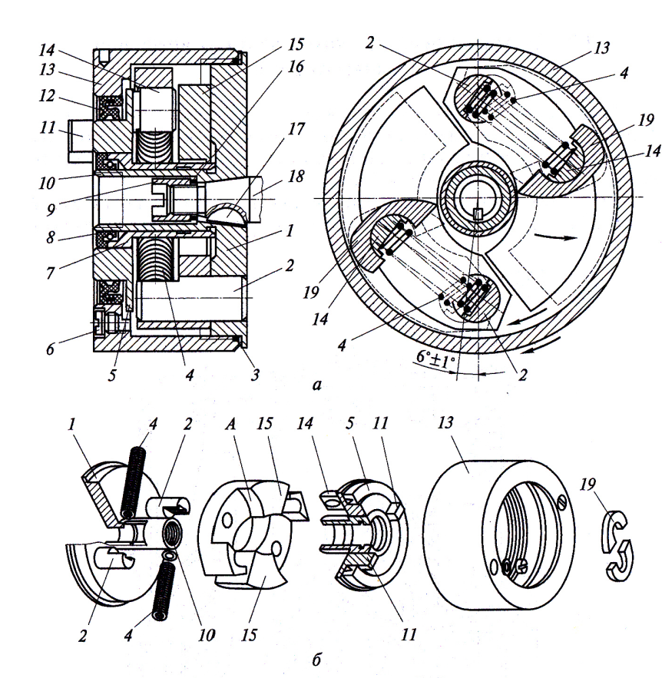
Рисунок 1- Автоматическая муфта опережения впрыска топлива:
а- конструкция; б - детали; 1- ведомая полумуфта; 2-ось груза; 3 - уплотнительное кольцо; 4- пружина; 5- ведущая полумуфта; 6- винт; 7 - втулка ведущей полумуфты; 8, 12 – само-подвижные сальники; 9- гайка крепления муфты; 10- ступица ведомой полумуфты; 11- шип; 13 - корпус; 14 - палец ведущей полумуфты; 15- груз; 16- пружинная шайба; 17- шпонка; 18 -кулачковый вал топливного насоса; 19-проставка; А - криволинейная поверхность груза

Автоматическая муфта состоит из корпуса 13, ведущей 5и ведомой 1 полумуфт, грузов муфты 15, осей грузов 2, пружин муфты 4, пальцев ведущей полумуфты 14. Корпус муфты крепится ни ведомой полумуфте. На переднем конце корпуса просверлены два отверстия для заполнения муфты маслом, применяемым для смазывания двигателя. Масло заливается через отверстие, расположенное вверху, до появления его через другое отверстие. Отверстия закрыты винтами с уплотнительными шайбами.
При увеличении числа оборотов коленчатого вала двигателя грузы муфты под действием центробежных сил, преодолевая сопротивление своих пружин, расходятся. При расхождении грузы, поворачиваясь вокруг осей, будут скользить по пальцам ведущей полумуфты. При этом расстояние между осями ведомой полумуфты и пальцами ведущей полумуфты уменьшается, в результате чего ведомая полумуфта поворачивается относительно ведущей на определенный угол. Поворот кулачкового вала насоса на такой же угол приводит к увеличению угла опережения впрыска топлива.
При уменьшении числа оборотов коленчатого вала двигателя грузы сходятся под действием пружин, так как центробежная сила грузов уменьшается. Ведомая полумуфта поворачивается относительно ведущей в сторону, противоположную вращению, и тем самым угол опережения впрыска топлива уменьшается.

Двухрежимный регулятор частоты вращения коленчатого вала
На двигателях ЗИЛ-645 устанавливают двухрежимный регулятор. Он задает минимальную частоту вращения коленчатого вала двигателя (600 об/мин) и ограничивает его максимальную частоту вращения в пределах 2800 об/мин.
Регулятор частоты вращения устанавливается на ТНВД 1 (рис. 2). К нему крепится корпус регулятора 11. На конусном конце кулачкового вала при помощи упорной шайбы
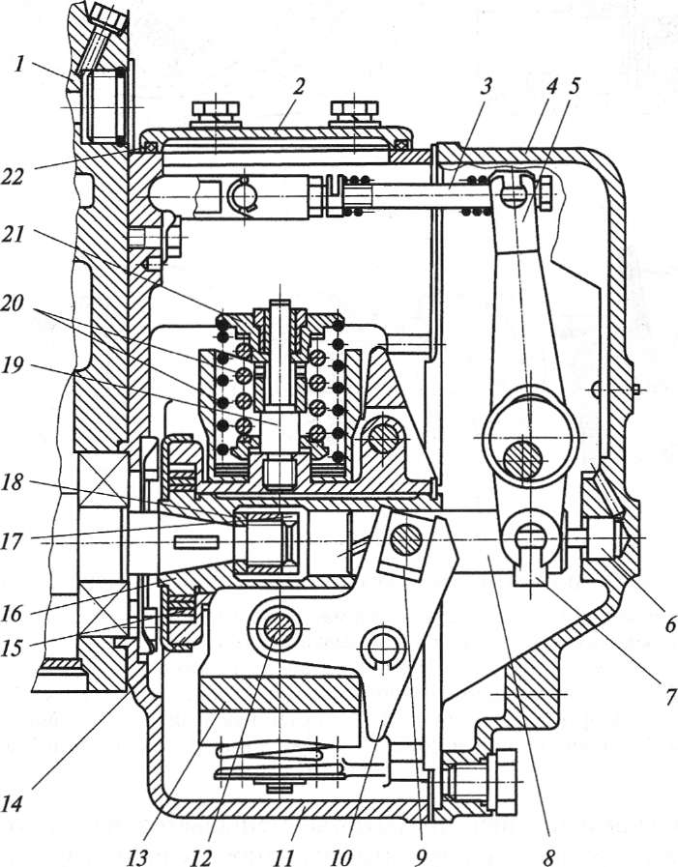Рисунок 2- Двухрежимный регулятор частоты вращения:
1- насос высокого давления; 2- крышка;3- регулировочный болт; 4 - крышка регулятора; 5 - кулиса; 6- палец направляющего ползуна; 7 - нижний ползун; 8- ось кулисы; 9- ползун углового рычага; 10- угловой рычаг регулятора; 11 -корпус регулятора; 12 - ось груза; 13 - груз регулятора; 14, 16 - крестовины; 15 -демпфер; 17- гайка фиксации крестовины; 18- упорная шайба; 19 - ось крестовины; 20- пружины; 21- тарелка пружин; 22 - резиновое уплотнение

18 и гайки фиксации крестовины 17 закреплены крестовина 14 и крестовина 16 с демпфером 15. На оси 12 установлен груз 13 с угловым рычагом 10.
Принцип работы регулятора основан на действии центробежных сил грузов, которые через рычаги и шарнирное соединение вызывают перемещение рейки топливного насоса.
Подача топлива в диапазоне от минимальной частоты вращения коленчатого вала двигателя до максимальной регулируется водителем путем нажатия на педаль подачи топлива. При частоте вращения выше 2800 об/мин центробежные силы грузов преодолевают сопротивление предварительно сжатых пружин и передвигают рейку топливного насоса, резко уменьшая подачу топлива, в результате чего частота вращения коленчатого вала двигателя снижается.

Всережимный регулятор частоты вращения коленчатого вала
Регулятор предназначен для поддержания любого заданного числа оборотов коленчатого вала двигателя путем автоматического изменения количества подаваемого в цилиндр топлива в зависимости от нагрузки.
Регулятор приводится в работу от кулачкового вала 1 (рис. 3) насоса высокого давления через шестерни 6 и 7. Шестерня 7 установлена на оси муфты 5. На крестовине 8 установлены грузы 9. Муфта 5через упорный шариковый подшипник 4 пятой действует через ось 3 на рычаг рейки 10.
При вращении валика крестовины 8 грузы 9 расходятся под действием центробежных сил и отжимают муфту 5, которая через упорный подшипник 4 и ось3 пяты поворачивает рычаг 22. На одном валу с рычагом 22 расположен рычаг 18, связанный через пружину 11 с рычагом 12. На ось 3 пяты надет рычаг 10 рейки, один конец которого соединен с кулисой 2, а другой, при помощи тяги 13, с рейкой 14топлив-ного насоса.Если нагрузка на двигатель уменьшается, а подача топлива в цилиндр остается неизменной, то, естественно, частота вращения коленчатого вала должна увеличиться. При этом грузы 9 регулятора разойдутся и через систему рычагов переместят рейку 14 в сторону уменьшения подачи топлива. Это будет продолжаться до тех пор, пока центробежные силы грузов не уравновесятся силой пружины 11.

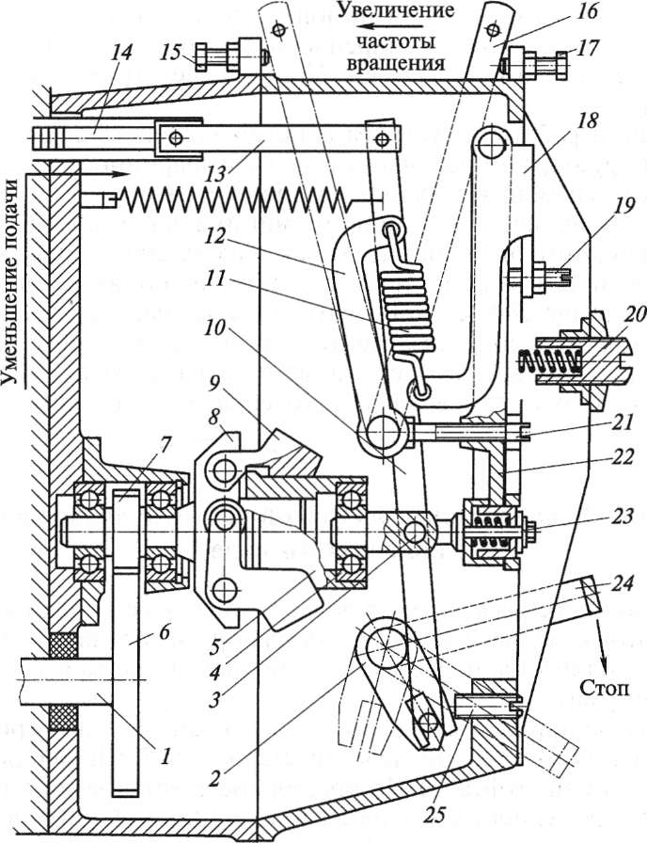Рисунок 3- Всережимный регулятор частоты вращения коленчатого вала дизеля:
1- кулачковый вал; 2- кулиса; 3- ось пяты;4- упорный подшипник;5 -муфта;6, 7– шестерни; 8- крестовина грузов;9- грузы;10- рычаг рейки; 11- пружина;12, 22- рычаги;13- тяга;14 — рейка;15- болт ограничения максимального скоростного режима;16- рычаг управления;17- винт регулировки минимальных оборотов холостого хода;18- двуплечий рычаг;19- винт двуплечего рычага;20 - винт буферной пружины;21- винт регулировки подачи топлива;23- корректор;24- рычаг выключения подачи;25- регулировочный винт

Если нагрузка на двигатель увеличивается при неизменной подаче топлива, то частота вращения коленчатого вала уменьшается, грузы регулятора под действием пружины 11 сходятся и через систему рычагов воздействуют на рейку насоса, обеспечивая увеличение подачи топлива.
Необходимый скоростной режим работы двигателя устанавливается рычагом 16, связанным при помощи тяг с педалью управления топливным насосом в кабине водителя. При нажатии на педаль рычаг 16 поворачивается на некоторый угол влево, натяжение пружины 11 увеличивается и рейка под действием пружины перемешается в сторону увеличения подачи топлива. Частота вращения коленчатого вала двигателя при этом увеличивается до тех пор, пока центробежная сила грузов не уравновесит силу натяжения пружины.
Привод управления подачей топлива автомобиля ЗИЛ-645 осуществляется от педали подачи топлива с помощью валика с рычагом через пневматический цилиндр, промежуточный рычаг и тягу к рычагу топливного насоса высокого давления.
Управление подачей топлива может также осуществляться с помощью ручки ручного управления, находящейся на кронштейне крепления тяг. При включении моторного тормоза в пневматический цилиндр поступает воздух из воздушного баллона тормозной системы. Под действием сжатого воздуха в цилиндре перемещается поршень со штоком и воздействует через промежуточный рычаг и тягу на рычаг регулятора топливного насоса, переводя его в положение «Стоп».
Форсунки
Обеспечивают подачу топлива в цилиндр дизеля, распыливание и распределение топлива по его камере сгорания.
В автотракторных дизелях применяют закрытые форсунки, в которых проходное сечение распылителя между впрыскиваниями топлива закрывается иглой под действием пружины или давления жидкости (в гидрозапорных форсунках).
В форсунку (рис. 4) топливо поступает через штуцер 1 и защитный фильтр 2 по каналу А в корпус 5 распылителя. Под действием давления игла 4, преодолевая силу пружины 3, поднимается и пропускает топливо к распыливающим отверстиям, через которые оно впрыскивается в цилиндр. Во время отсечки топлива в ТНВД давление топлива в форсунке резко снижается, а игла под действием пружины опускается, закрывая отверстия в распылителе.

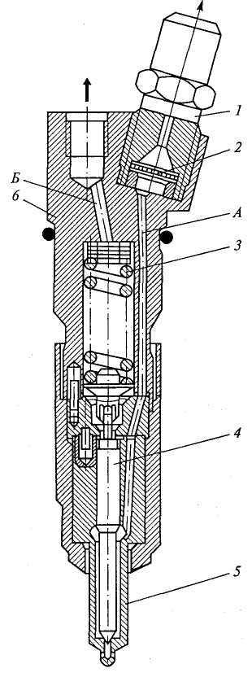 | 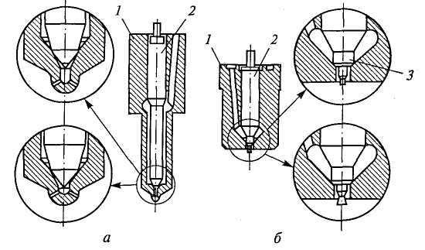
Рисунок 4-Закрытая форсунка с пружинным запиранием:  1 - штуцер; 2 -защитный фильтр; 3 - пружина; 4- игла распылителя; 5- корпус распылителя; 6 - корпус форсунки; А и Б- подводящий и отводящий топливные каналы | Рисунок 5- Распылители закрытых форсунок:  1 - корпус; 2 - игла; 3 - штифт
Закрытый многоструйный распылитель (рис. 5 а) состоит из корпуса и иглы. Перемещающееся в каналах распылителя топливо проходит через дросселирующие сечения под иглой и распыливающие отверстия. Распылитель применяется на дизелях с неразделенными камерами сгорания. В зависимости от типа камеры он имеет от 1 до 10 распыливающих отверстий диаметром от 0,15 до 0,6 мм. Носок распылителя, выступающий в камеру сгорания, подвергается воздействию высоких температур.
Штифтовой распылитель (рис. 5, б) в отличие от многоструйного на конце иглы снабжен штифтом, который состоит из верхней цилиндрической части и двух усеченных конусов, соединенных меньшими основаниями. Распылитель обеспечивает впрыскивание топлива через кольцевую щель между корпусом распылителя и штифтом в виде конуса. Такие распылители используются в дизелях с разделенными камерами сгорания.
4. Насосы-форсунки
Позволяют получить высокие давления впрыскивания (до 120...160 МПа) благодаря отсутствию топливопроводов высокого давления и малому объему сжимаемого при впрыскивании топлива.
Привод насосов-форсунок осуществляется от дополнительного кулачкового вала. Дозирование топлива выполняется методом отсечки или клапанным регулированием. При дозировании отсечкой работа регулятора частоты вращения существенно затруднена из-за сложности установки реек насосов-форсунок в одинаковое положение.
При клапанном регулировании управление цикловой подачей и углом опережения впрыскивания осуществляется изменением момента закрытия дозирующего клапана. При открытом дозирующем клапане топливо вытесняется в полость низкого давления. Когда клапан, управляемый электромагнитом, закрыт, топливо будет подаваться в цилиндр дизеля.
IV. Закрепление изученного материала
Самостоятельная работа с изучаемым материалом.
Перед каждой бригадой я ставлю проблемные задачи, которые ей необходимо решить в определенной последовательности и за определенный период:
1 Определение наименования деталей по цифрам, обозначенных на рисунке.
2 Существенные конструктивные отличия форсунок.

Контрольные вопросы:
1 Объясните назначение, устройство и работу форсунки.
2 На какие параметры работы двигателя влияет толщина регулировочных шайб, установленных под пружину?
3 Объясните работу двухрежимного регулятора частоты вращения коленчатого вала двигателя.
V. Анализ и оценка итогов работы
VI. Рефлексия и домашнее задание
На столе лежат две перчатки (белая и черная). Студенту необходимо выбрать одну перчатку. Задаю вопрос: Вы сегодня уже готовы, выполнить разборку форсунки (белая – я ещё не готов, а чёрная – я смело могу выполнить)?
д/з
с.151...172 Пузанков А.Г. Автомобили: Устройство автотранспортных средств: учебник для студентов учреждений сред.проф. образования / А.Г. Пузанков.-3-е изд., стер.- М. : Издательский центр «Академия», 2012
Литература
1 Пузанков А.Г. Автомобили: Устройство автотранспортных средств: учебник для студентов учреждений сред.проф. образования / А.Г. Пузанков.-7-е изд., испр.- М. : Издательский центр «Академия», 2012 г.
2 ПехальскийА.П. Устройство автомобилей: учебник для студентов учреждений сред.проф. образования/ А.П. Пехальский, И.А. Пехальский.- 11-е изд., стер.-М.: Издательский центр «Академия», 2017

